令和３年１０月２５日
商店街各位
京都商店連盟
会長 宇津 克美

「京の小売・サービスクーポン加盟店募集」至急

謹啓 時下益々ご清祥のこととお慶び申し上げます。
平素は、本会の運営にご理解・ご協力を賜りまして厚くお礼申し上げます。
さて、京都府では令和３年12月1日（水）から令和4年1月31日（月）までの期間に利用できる標記クーポンの対象加盟店の募集が開始されました。令和3年10月22日（金）から11月30日（火）17：00までの期間中に、対象店となることを希望される京都府内の小売・サービス店は、申請が必要となりますので、詳細については、下記ＱＲコードまたは、当連盟ホームページよりご確認ください。
つきましては、別添資料をご参照いただき、組合員の皆様に御周知いただきますよう宜しくお願い申し上げます。
謹白
記
《受付期間》
対象加盟店の募集申請期間
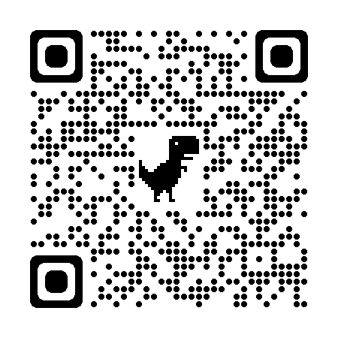
令和３年10月22日（金）～11月30日（火）17時まで
商品券の利用期間
令和3年12月1日（水）～令和4年1月31日（月）予定

※当事業は説明チラシがございます（QRよりダウンロードも可能）。もし、チラシの現物が必要な場合は、下表に必要部数をご記入いただき、ＦＡＸ（０７５－３４２－０３０２）していただきましたら、当連盟より10月27日以降にご送付させていただきます。
以上
…………………………………… 切り取り不要 …………………………………
商 店 街 名 | 必 要 部 数
 | 部

